4.2 PM2.5高濃度事象の詳細解析
4.2.1 解析方法
解析対象地点は図4-1-1に示した測定局とした。解析には大気汚染常時監視項目（PM2.5、NOx、SO₂、Ox、NMHC、風向、風速、気温、湿度）の1時間値を使用し、PM2.5や関連物質の挙動を解析した。PM2.5の１時間値については、その精度が保証されていないものの、今回の解析では経時変化等を把握する目的で使用した。
解析対象は、PM2.5の日平均値が35 μg/m³を超えるものとし、関東地方で広範囲に高濃度事象が続いた日から解析期間を選定した。
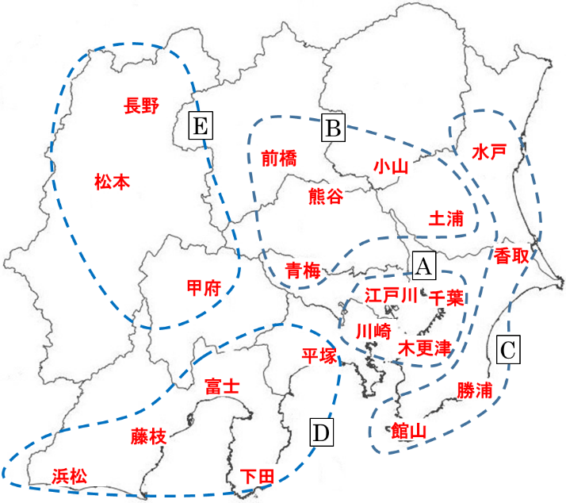
なお、PM2.5の環境基準の評価には、測定局の常時監視データの0時を起点にした24時間平均値を日平均値として用いられるが、成分分析においては10時を起点とした24時間とすることが多く、同一測定日であってもPM2.5質量濃度が異なる場合がある。
図4-2-1 区域及び選定地点
さらに、高濃度事象の発生時刻や解析期間中の濃度変化の地域差を比較するため、図4-2-1及び表4-2-1のとおり東京湾沿岸部、関東平野中央及び内陸部、太平洋沿岸部（①、②）、甲信地方の5区域（A～E）に分け、その中から常時監視項目や成分分析の実施状況、地理的分布を踏まえ解析地点を決定した。

表4-2-1 5区域と選定地点
区域 | 名 称 (測定局名) |  | 区域 | 名 称 (測定局名)
Ａ  東京湾  沿岸部 | 木更津(木更津中央) |  | D  太平洋  沿岸部② | 平塚(旭小学校)
 | 千葉(千城台北小学校) |  |  | 下田(下田市役所)
 | 江戸川(江戸川区南葛西) |  |  | 富士(救急医療センター)
 | 川崎(国設川崎) |  |  | 藤枝(藤枝市)
B  関東平野中央及び内陸部 | 前橋(衛生環境研究所) |  |  | 浜松(北部)
 | 小山(小山市役所) |  | E  甲信地方 | 長野(環境保全研究所)
 | 土浦(土浦保健所) |  |  | 松本(松本)
 | 熊谷(熊谷) |  |  | 甲府(甲府富士見)
 | 青梅(青梅市東青梅)
C  太平洋  沿岸部① | 水戸(水戸石川)
 | 香取(香取羽根川)
 | 勝浦(勝浦小羽戸)
 | 館山(館山亀ケ原)

4.2.2 高濃度日の発生状況（日平均値35 μg/m³超を高濃度とする）
解析対象は、表4-1-3に示した5月26～27日にかけて発生した高濃度事象とし、解析期間を5月25～28日とした。
このうち26日に発生した事象では、解析対象とした測定局全133地点のうち、静岡県、神奈川県、千葉県、東京都の合計15地点で35 μg/m³を超え、27日は静岡県、神奈川県、千葉県、東京都、茨城県、埼玉県の合計31地点で35 μg/m³を超えた（図 4-2-2）。

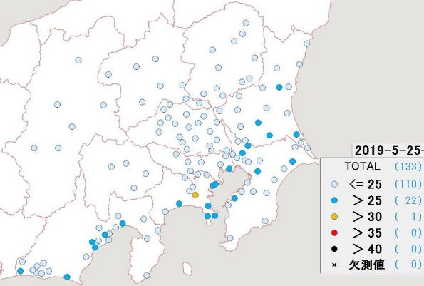 | 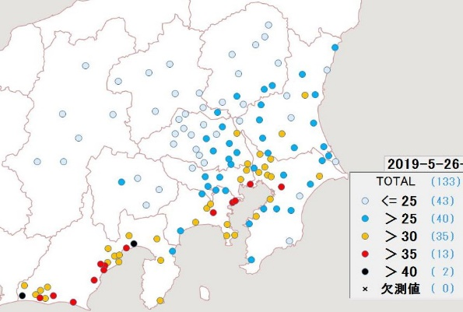
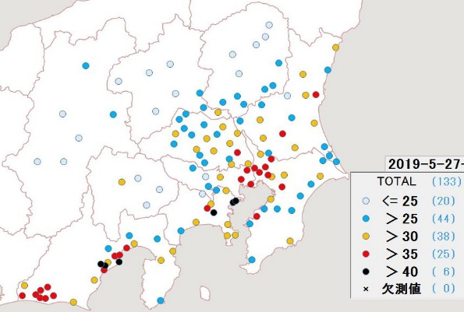 | 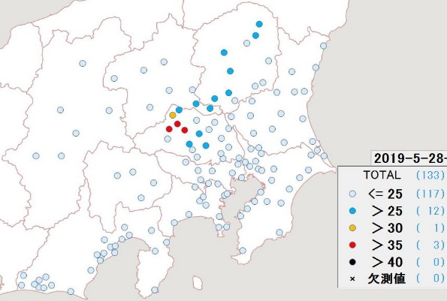
図 4-2-2 PM2.5質量濃度分布（日平均値）（単位：μg/m³）

4.2.3 高濃度の発生時刻や濃度変化の把握
各区域の5月25～28日におけるPM2.5質量濃度の推移を図4-2-3に示す。
A区域では、4地点全てにおいて概ね同様の推移を示した。25日の夜までは20～35 μg/m³程度で推移し、26日未明から上昇し始め、江戸川では同日3時に52 μg/m³、木更津では同日9時に45 μg/m³、川崎では同日11時に59 μg/m³、千葉では同日13時に50 μg/m³まで上昇した。
その後、木更津、千葉、江戸川は26日夜にかけて30～45 μg/m³と高い濃度で推移し、江戸川では27日3時、4時に56 μg/m³、57 μg/m³、千葉では8～9時に60 μg/m³、木更津では9～11時に52～53 μg/m³とピークを示した。川崎では26日21時まで35 μg/m³程度で推移していたが、同日22時～27日6時まで50 μg/m³程度に上昇した。その後、9時に35 μg/m³まで低下したが、再び上昇し12時に64 μg/m³とピークを示した。木更津、江戸川、川崎は、27日のピーク後28日の夜にかけて穏やかに低下した。しかし、千葉においては27日のピーク後28日の夜にかけて低下していくものの、27日17時、18時に45 μg/m³、46 μg/m³、28日9時に28 μg/m³、12時に38 μg/m³、としばしば高い濃度を示した。
B区域は測定局ごとにそれぞれ異なる濃度推移を示した。前橋、小山、青梅は25日から27日の夜にかけて穏やかに上昇し続けた後、28日の深夜にかけて低下した。一方、土浦と熊谷では、解析期間中、連日濃度の上昇が見られ、土浦が濃度の上昇を示してから約半日後には熊谷で濃度の上昇が見られるという傾向が続いた。熊谷が高濃度を示す時間帯には、土浦では濃度低下が見られた。
なお、高濃度のピークは、土浦で、25日16時の42 μg/m³、26日2時の61 μg/m³、27日6時の66 μg/m³であった。熊谷では、各日12時頃にピークを示し、25日12時に45 μg/m³、26日13時に62 μg/m³、27日13時に72 μg/m³、28日9時に55 μg/m³まで上昇した。
C区域では水戸で他の地点と異なる大きな変動を示した。水戸以外の3地点では、26日の午前中から緩やかに上昇し、26日16時頃をピークに27日未明にかけて低下した。さらに、27日9時ごろにかけて再び上昇し、28日夜にかけて緩やかに低下した。しかし、水戸では、25日10～14時、26日8～16時、27日8～14時、28日10～11時の間に35 μg/m³を超え、25日11時で55 μg/m³、26日11時で71 μg/m³、27日11時で76 μg/m³まで上昇した。
D区域では、すべての測定局が25日の19時頃にかけて穏やかに上昇し、その後はそれぞれ異なる濃度推移を示したものの、28日夜にかけて全地点で穏やかに低下する傾向を示した。平塚は25日20時に41 μg/m³、22時に61 μg/m³と急激に上昇し、同日24時には27 μg/m³まで低下した。その後、25 μg/m³程度で推移していたが、26日15時頃から穏やかに上昇し、同日20時に52 μg/m³となった。下田は25～26日の3日間は6時頃から午後にかけて穏やかに上昇し、未明にかけて低下する濃度推移を示した。藤枝と浜松は26日の夜にかけて上昇し、藤枝では26日20時～21時に72 μg/m³、浜松では26日23時～27日16時まで40～50 μg/m³で継続的に高濃度が推移した。富士は25日24時に54 μg/m³まで上昇したが、26日の昼にかけて急激に低下した。その後、急劇な上昇に転じ26日22時には108 μg/m³と解析期間中の最高値となった。27日の夜以降は、27日19時に60 μg/m³、28日4時に43 μg/m³とスポット的に高濃度となった。
E区域はそれぞれ異なる濃度推移を示した。長野は連日、日中から夜間にかけて穏やかに上昇し、翌日未明に低下する日内変動が見られた。一方、松本は午後から上昇し始め、夜間をピークに翌日の正午にかけて低下する傾向が見られた。甲府は連日、8時頃に急激に上昇し、10時頃をピークに未明にかけて低下した。25日の11時に39 μg/m³、26日の9時に47 μg/m³、27日の9時に51 μg/m³、28日の9時及び14時に33 μg/m³まで上昇した。この傾向は、B区域の熊谷及びC区域の水戸と同様の傾向を示した。

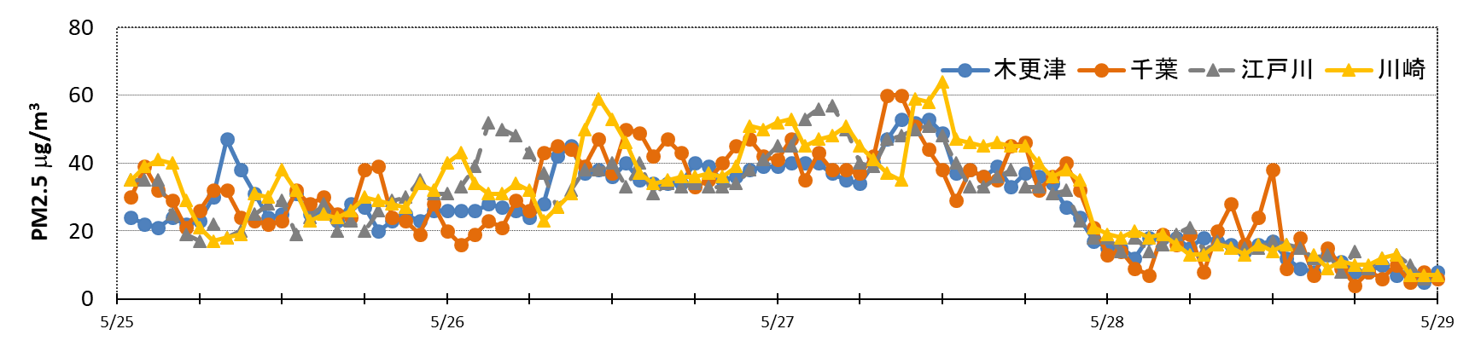
A
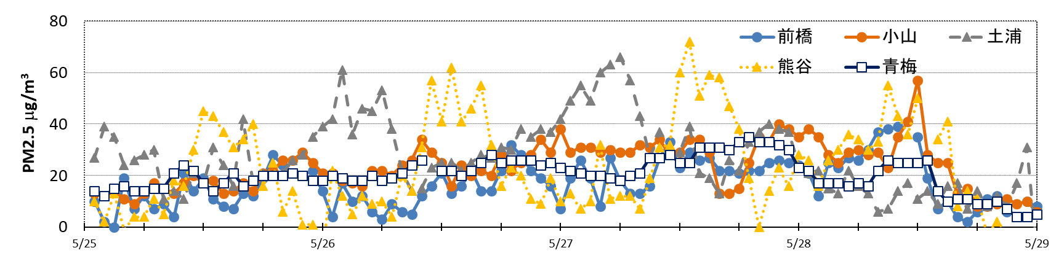
B
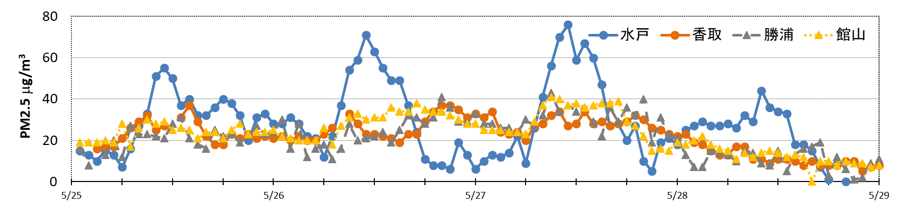
C
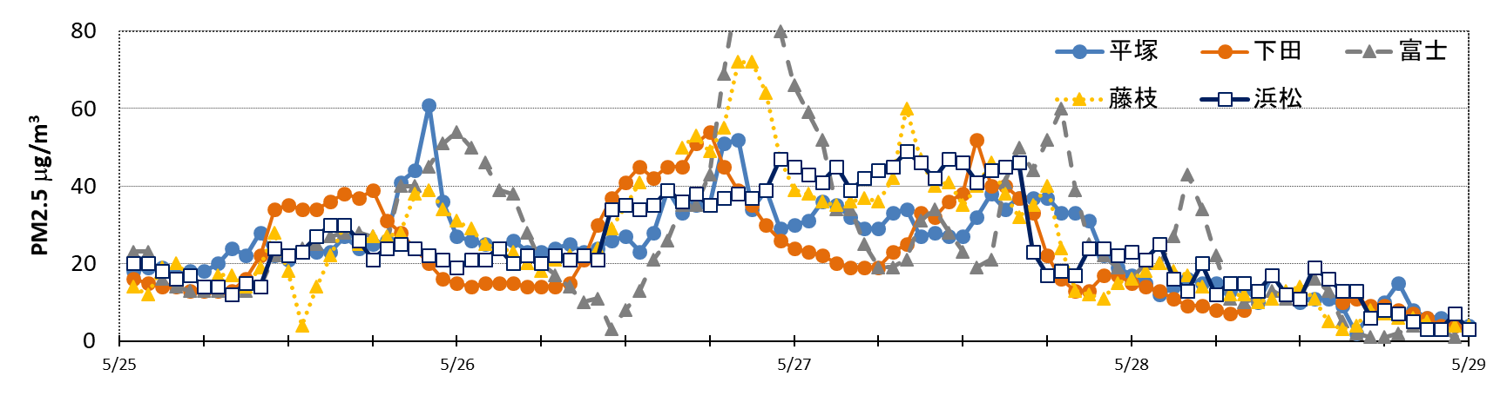
22時108
20時91
21時95
D
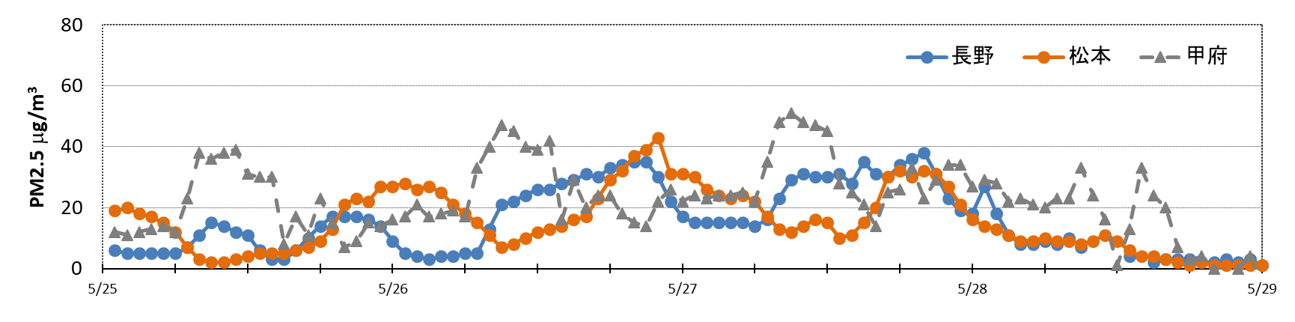
E
図4-2-3 PM2.5質量濃度（１時間値）の推移

4.2.4 気象を含めた詳細解析
（１）気象概要
天気図を図4-2-4に示す。25日は高気圧に覆われて、全国的に晴れ、暖かい空気の流入と強い日差しにより各地で気温が上昇した。26日、27日も高気圧に覆われ、晴れて気温が上昇し、真夏日や猛暑日のところもあった。その後、前線が西日本にのび、28日は全国的に曇りや雨となった。

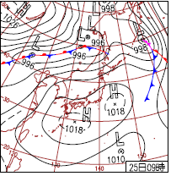 | 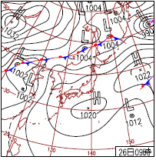
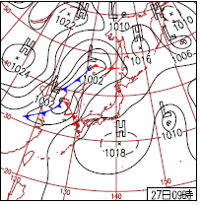 | 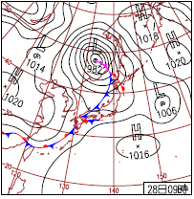
図4-2-4 天気図 (気象庁http://www.data.jma.go.jp/fcd/yoho/hibiten/)

（２）解析対象期間におけるPM2.5や関連物質の日別挙動
① 5月25日（図4-2-5～図4-2-7）
- 風向風速は、千葉県、茨城県、静岡県の沿岸部や内陸部の一部で2.5 m/s程度の地点があるが、一日を通して関東全域で0.5 m/s程度であった。12時には太平洋側から東寄りで埼玉県に流れ込むように吹いており、神奈川県や静岡県の沿岸部には南から吹いていたが、18時には東京湾沿岸部で南風となった。
- PM2.5濃度は、12時に千葉県、神奈川県、埼玉県、茨城県の区域A及びB周辺において35 μg/m³を超える地点が全体の約10％見られ、18時になると35 μg/m³を超す地点が全体の約5％となった。しかし、24時には東京湾沿岸部や茨城県、静岡県などで上昇し、全地点の約10％で35 μg/m³を超えた。
- Ox濃度は、12時～18時に全地点の90％以上が60 ppbを超え、24時になっても全地点の30％以上が60 ppbを超えていた。
- 気温は、12時に全地点で25℃を超え、18時になっても気温は下がらず全地点で20℃を超えていた。24時には区域A及びBの多くが20℃を超えていた。
- 相対湿度は、昼間は低く、夜間にかけて上昇した。

② 5月26日（図4-2-8～図4-2-11）
- 風向風速は、12時に沿岸部では海から風が吹き込み、内陸部では東寄りの微風が吹いていた。24時になると関東全域で風速0.5 m/s程度となった。
- PM2.5濃度は、6時に千葉県、茨城県、神奈川県、東京都において35 μg/m³以上の地点があり、12時に全地点の20％以上で35 μg/m³を超えた。18時には静岡県に35 μg/m³以上の地点が多く見られるものの、35 μg/m³を超える地点は全地点の約15％に減少した。24時には東京湾沿岸部と静岡県の太平洋沿岸部を中心に全地点の30％以上で35 μg/m³を超えた。
- Ox濃度は、12時～18時に全地点の95％以上で60 ppbを超え、東京湾沿岸部や内陸部において120 ppbを超える地点も見られた。24時になると全地点の95％以上が60 ppb未満となった。
- SO₂は、12時にかけて千葉県、神奈川県の東京湾沿岸部の一部において上昇が見られた。
- NMHCは、東京湾沿岸部から内陸部の一部上昇が見られた。
- 気温は、12時に全地点の70％以上で30℃を超え、18時になっても気温は下がらず全地点の85％以上で25℃を超えていた。
- 相対湿度は、昼間は低く、夜間にかけて上昇した。

③ 5月27日（図4-2-12～図4-2-15）
- 風向風速は、12時～18時にかけて長野県を除く地点において山梨県を中心に反時計回りの風が吹いており、風速2.5 m/sを超える地点もあった。24時にかけて、東京湾沿岸部では南東寄りの風が吹いており、風速2.5 m/sを超える地点もあった。
- PM2.5濃度は、6時には東京湾沿岸部及び静岡県西部において35 μg/m³を超えている地点もあり、12時には東京湾沿岸部や内陸部など全地点の約40％で35 μg/m³を超えた。18時においても全地点の約30％で35 μg/m³を超えていた。
- Ox濃度は、12時～18時には全地点の約90％で60 ppbを超え、東京湾沿岸部や長野県、群馬県では120 ppbを超える地点も見られた。24時においても東京湾沿岸部を中心に25％以上の地点で60 ppbを超えていた。
- 気温は、朝から上昇し、12時には約80％の地点で気温が30℃以上となり、18時になっても下がらず全地点の80％以上で25℃を超えた。
- SO₂及びNOxは、12時～18時にかけて東京湾沿岸部の一部において上昇が見られた。
- NMHCは、6時～12時にかけて東京湾沿岸部や埼玉県、群馬県などで上昇が見られた。
- 相対湿度は、昼間は低く、夜間にかけて上昇した。

④ 5月28日（図4-2-16、図4-2-17）
- 風向風速は、6時～12時にかけて東京湾沿岸部では南西寄りの風が吹き、風速2.5 m/sを超える地点が多かった。
- PM2.5濃度は、12時に埼玉県北西部及び千葉県や栃木県、群馬県の一部で35 μg/m³超えたが、全地点の約85％で35 μg/m³以下となった。
- Ox濃度は、12時には栃木県及び埼玉県北部、群馬県や静岡県の一部など全地点の約25％で60 ppb以上となった。
- NMHCは、6時～12時にかけて埼玉県や群馬県、静岡県、千葉県などの一部で上昇が見られた。
- 気温は、6時に全地点の約85％で20℃を超え、12時に全地点の約75％で25℃を超えたものの、30℃を超える地点はなかった。
- 相対湿度は、12時に全地点の約30％で60％を超えた。

（３）まとめ
PM2.5高濃度事象を区域別に見ると、26日12時頃にはA及びB区域を中心に高濃度となり、18時頃にD区域で高濃度となった。その後、27日12時頃にかけてA及びB区域を中心に関東全域で高濃度の地点が見られた。28日は12時頃にかけてB区域の多くで高濃度の地点が見られた。
これらのPM2.5高濃度事象は、関東全域において大気が滞留しやすい気象条件であったことが要因と示唆された。具体的には、25～27日において、関東地域が移動性高気圧に覆われたことによる気温上昇や微風の時間帯が多かったことなどが挙げられる。加えて、22～28日の高層気象^{1）}を見ると、22～23日にかけて移動性高気圧の影響で逆転層が形成されたような動きが見られた。これにより、解析期間の数日前から地表面付近の大気が安定し、大気汚染物質の拡散が抑制されたことが示唆された。
また、25～27日にかけてPM2.5濃度が高い区域とOx濃度が高い区域が重なっていることから、二次生成の影響も考えられた。Ox濃度については、23日から九州地方や中国地方などで高濃度となり、24日～26日は九州地方や中国地方に加え、四国地方や近畿地方でも高濃度となるなど、全国的にOx濃度が高い傾向にあった^{2）3）4）}。23～27日にかけてOx高濃度域が西から東へ移動していることから、アジア大陸を起源とする越境汚染の影響も考えられた。
さらに、東京湾沿岸部の一部ではSO₂濃度やNOx濃度の上昇が見られ、一次発生の影響も推測された。加えて27日の、千葉県や神奈川県、埼玉県など一部の地域ではNMHCの影響も考えられた。

参考文献
1）気象庁：過去の気象データ検索（高層）、https://www.data.jma.go.jp/obd/stats/etrn/upper/index.php
2）久保智子、中坪良平、瀧本充輝、高石豊：2019年5月24-26日における広域的な高濃度光化学オキシダント発生事例、第60回大気環境学会年会講演要旨集、P-06、2019
3）小原幸敏、池田有里、園山隼人、藤原誠：2019年5月における高濃度光化学オキシダント事象について、第61回大気環境学会年会講演要旨集、O-A-007、2020
4）小原幸敏、池田有里、園山隼人、藤原誠：2019年5月における高濃度光化学オキシダント事象について、環境保全・公害防止研究発表会講演要旨集、2020

5月25日12:00
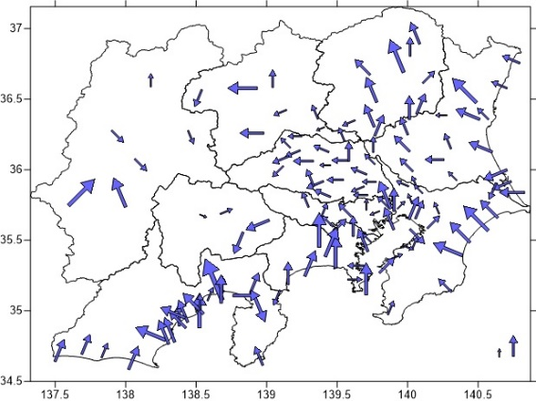 | 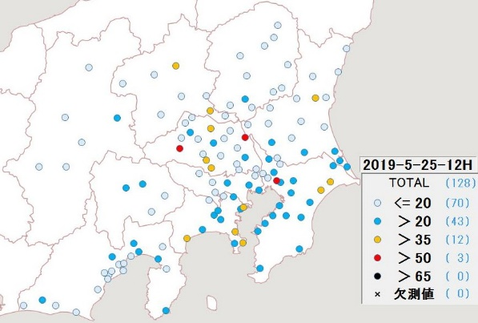
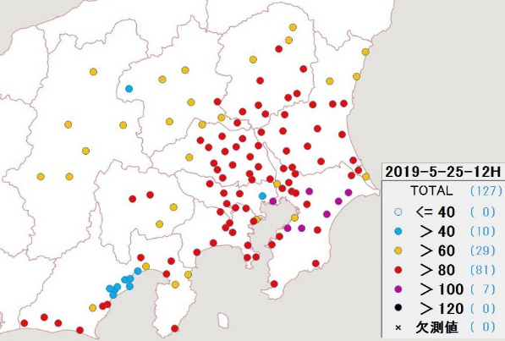 | 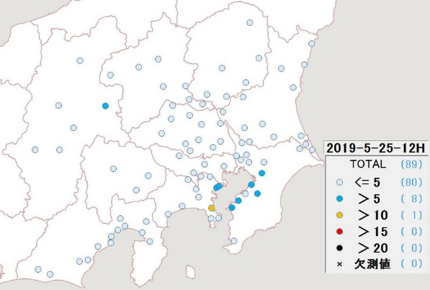
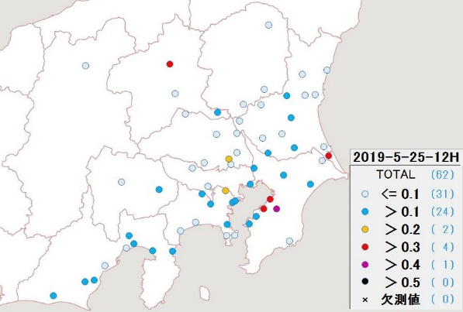 | 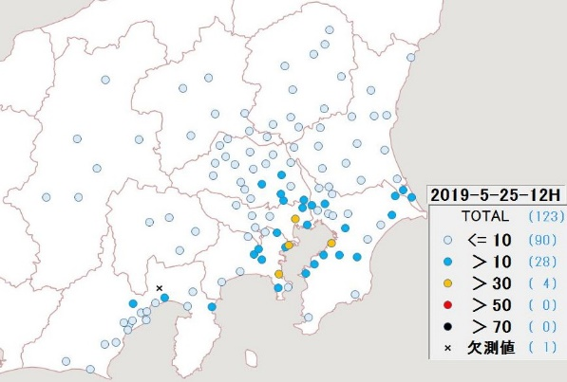
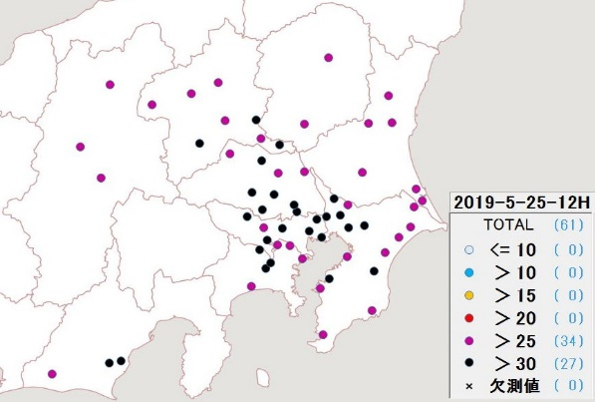 | 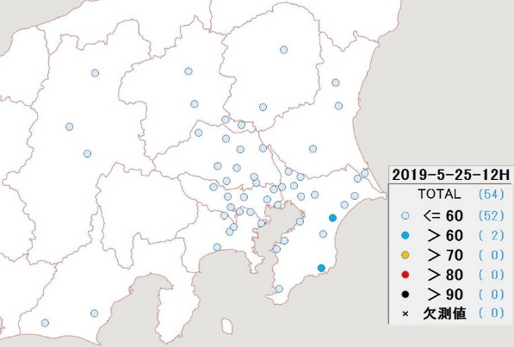

図4-2-5 PM2.5質量濃度等の分布状況1
（PM2.5：μg/m³、NMHC：ppmC、RH：％、その他：ppb）

5月25日18:00
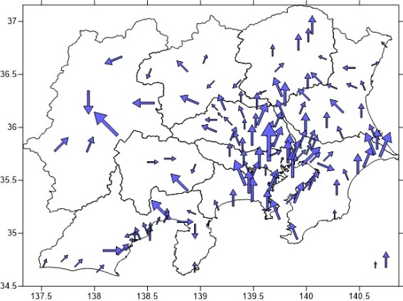 | 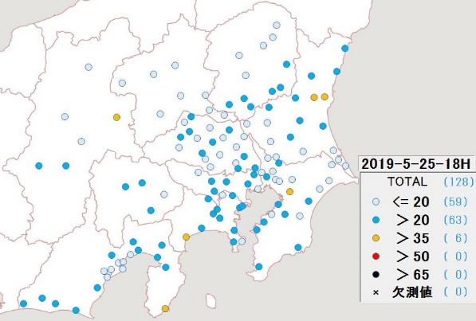
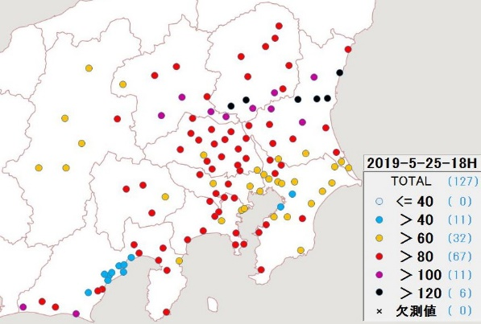 | 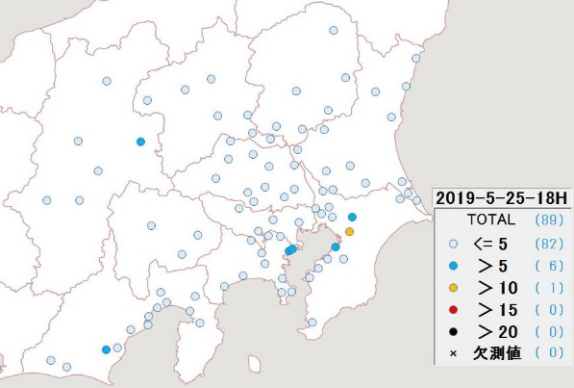
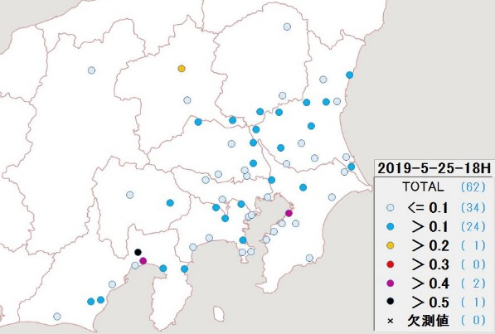 | 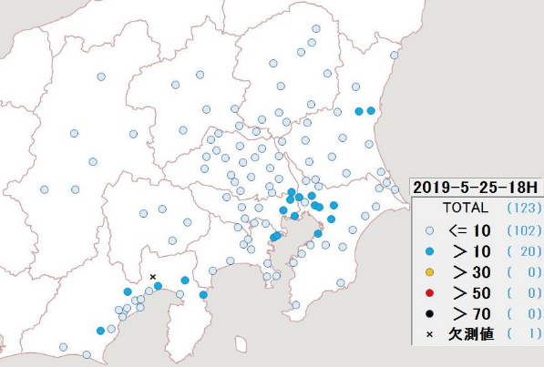
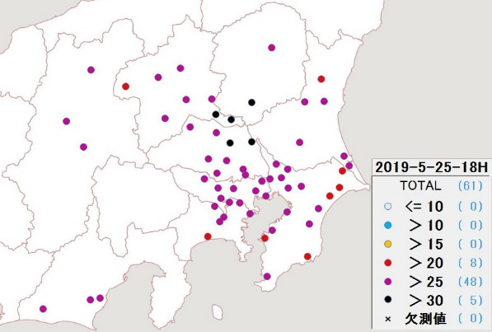 | 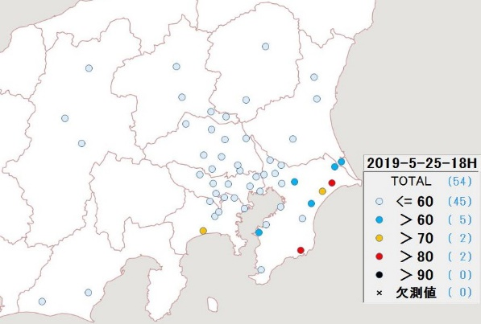

図4-2-6 PM2.5質量濃度等の分布状況2
（PM2.5：μg/m³、NMHC：ppmC、RH：％、その他：ppb）

5月25日24:00
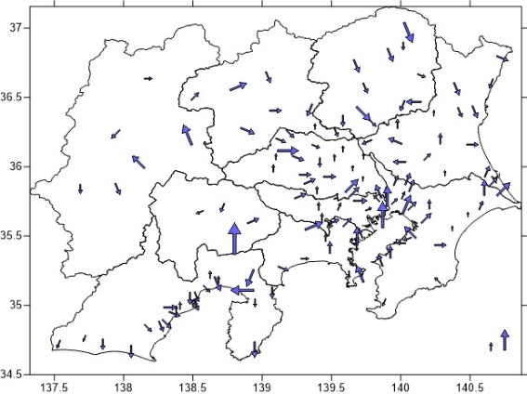 | 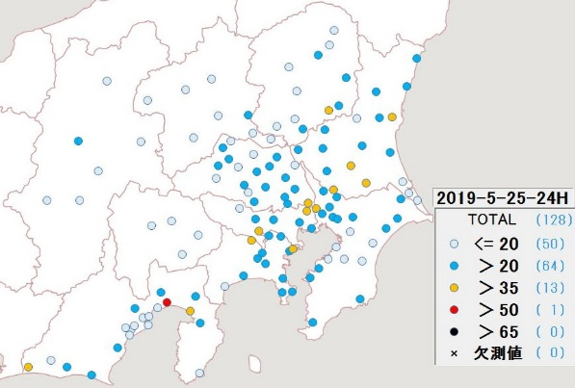
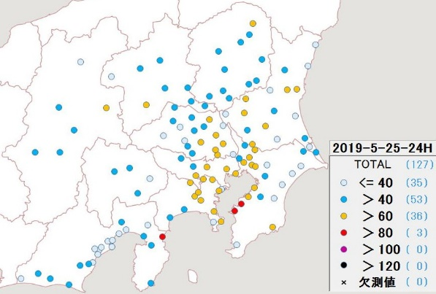 | 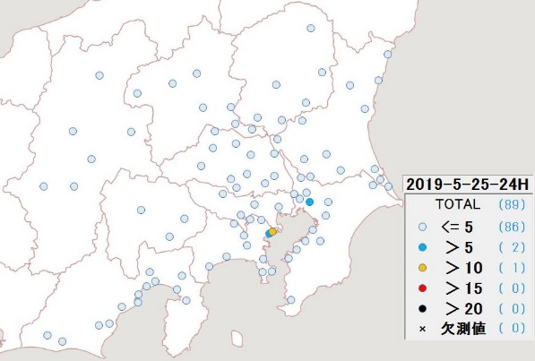
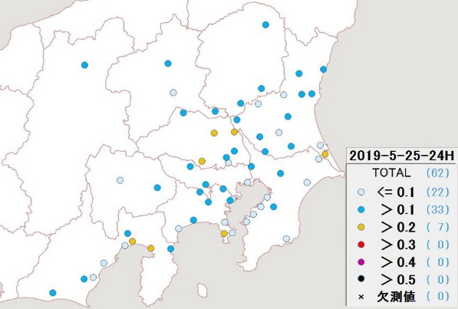 | 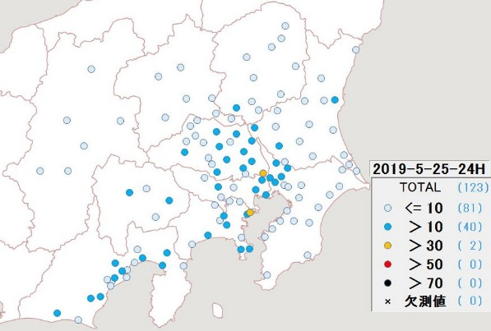
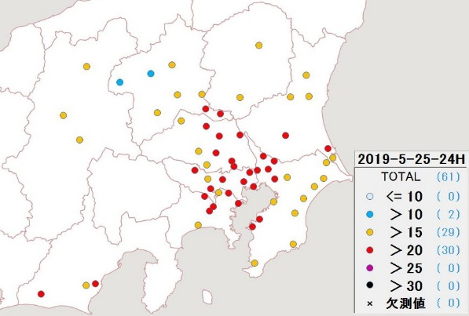 | 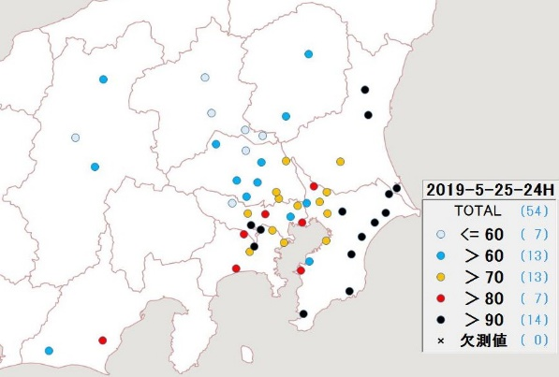

図4-2-7 PM2.5質量濃度等の分布状況3
（PM2.5：μg/m³、NMHC：ppmC、RH：％、その他：ppb）

5月26日6:00
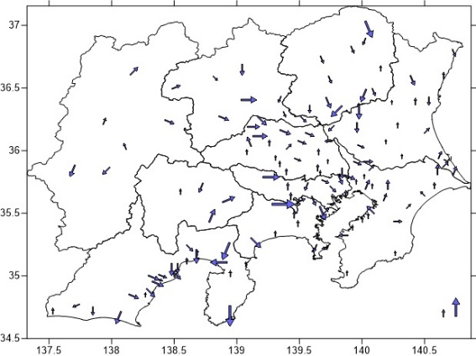 | 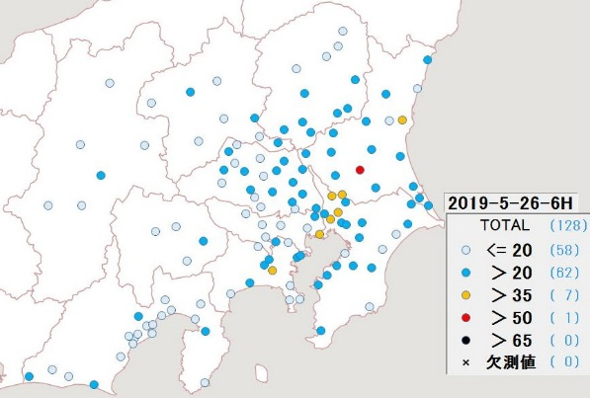
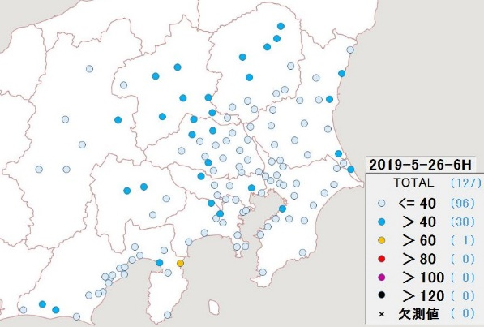 | 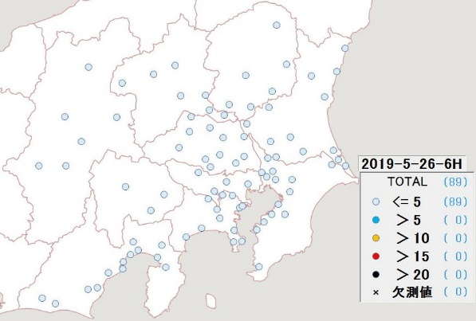
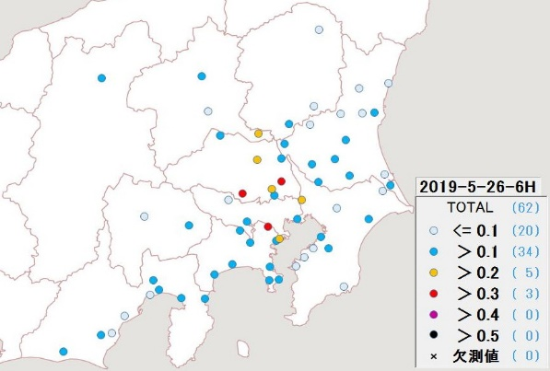 | 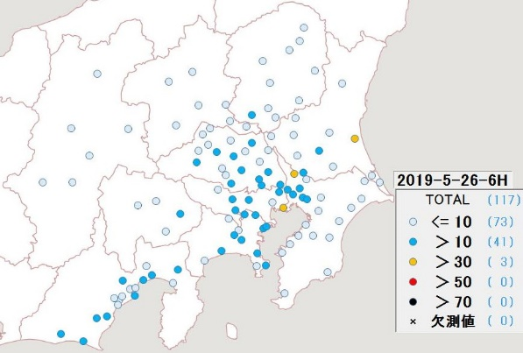
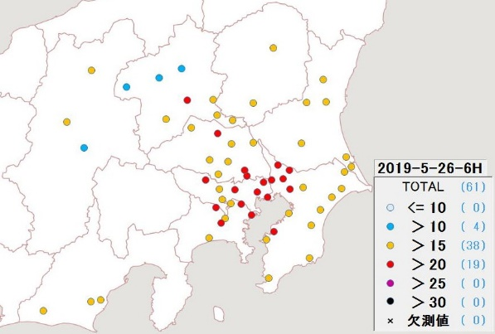 | 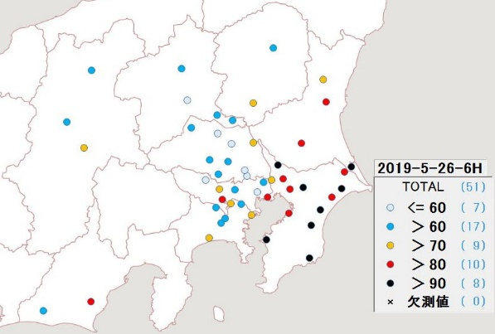

図4-2-8 PM2.5質量濃度等の分布状況4
（PM2.5：μg/m³、NMHC：ppmC、RH：％、その他：ppb）

5月26日12:00
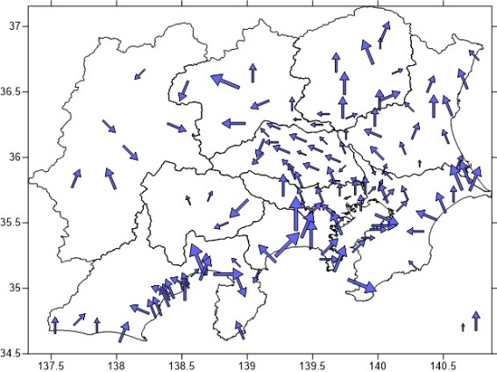 | 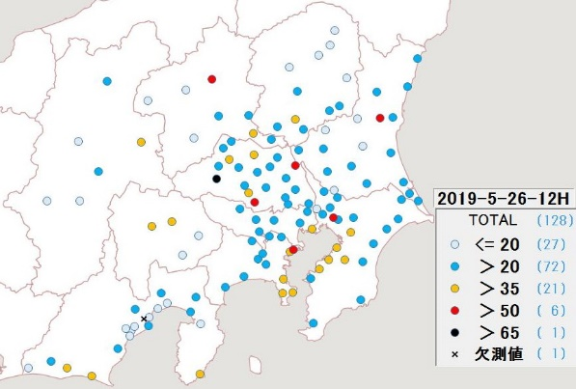
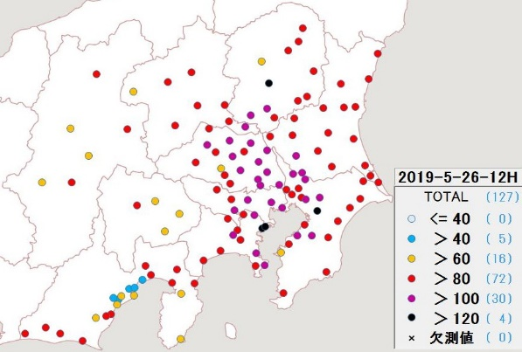 | 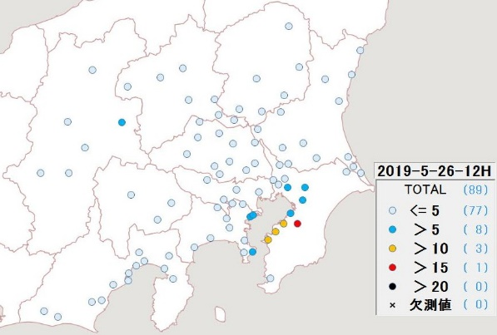
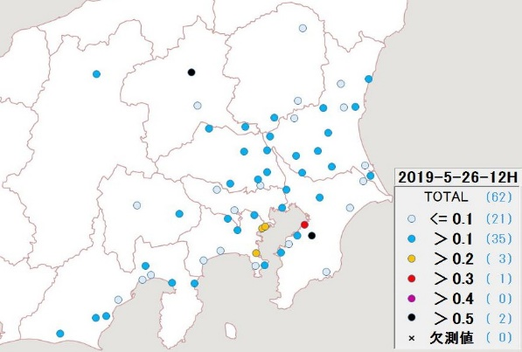 | 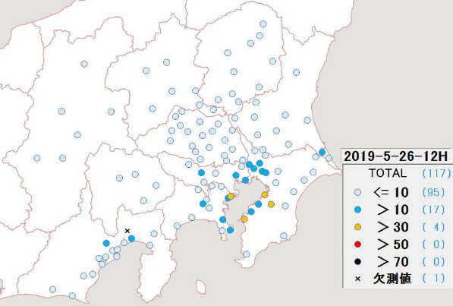
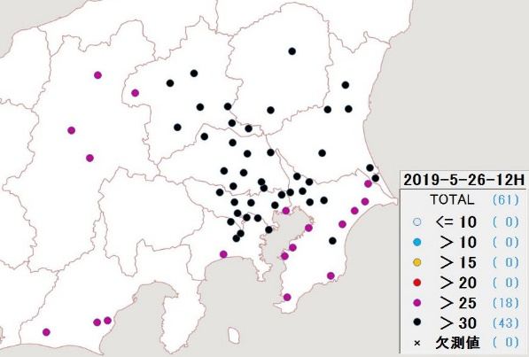 | 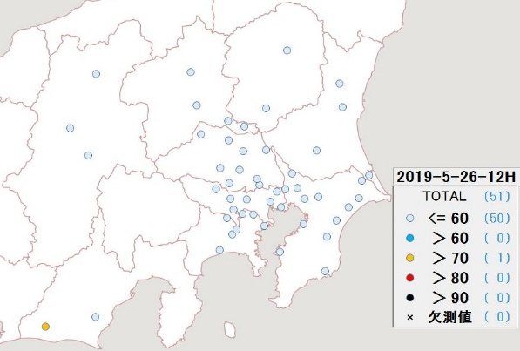

図4-2-9 PM2.5質量濃度等の分布状況5
（PM2.5：μg/m³、NMHC：ppmC、RH：％、その他：ppb）

5月26日18:00
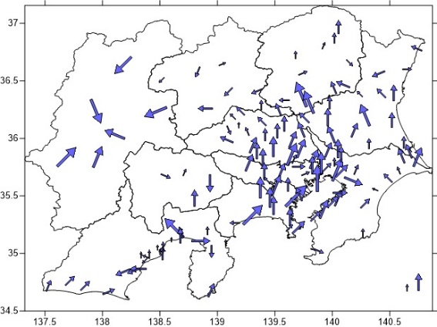 | 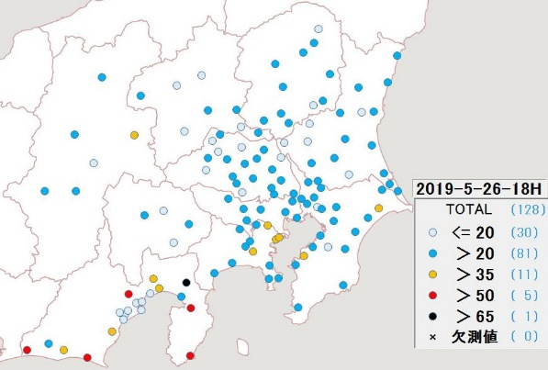
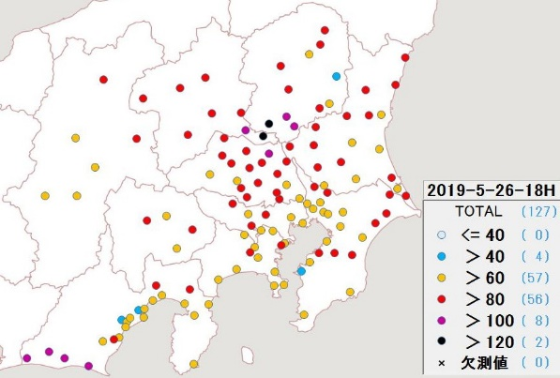 | 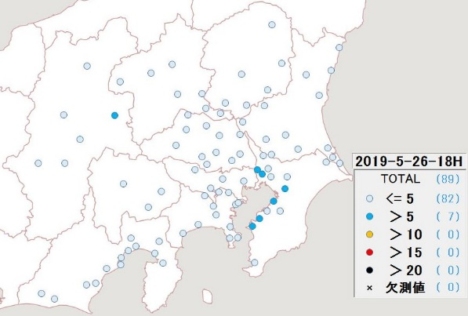
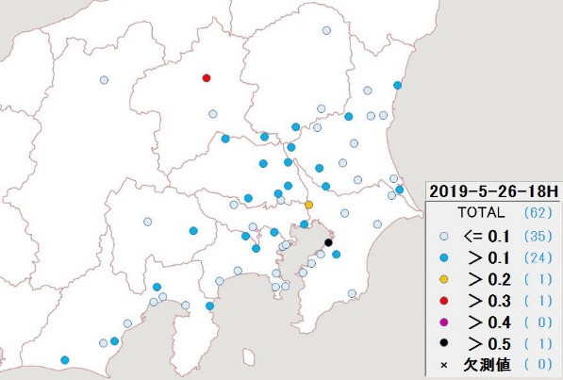 | 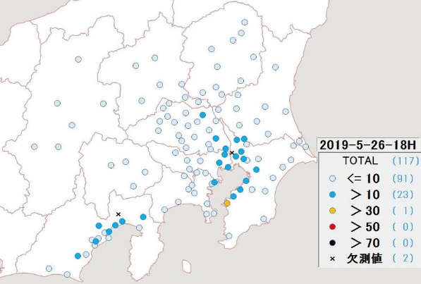
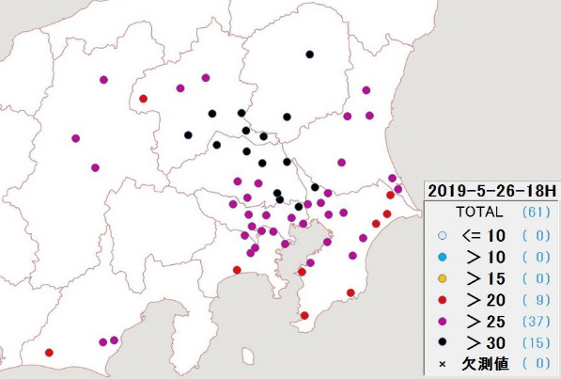 | 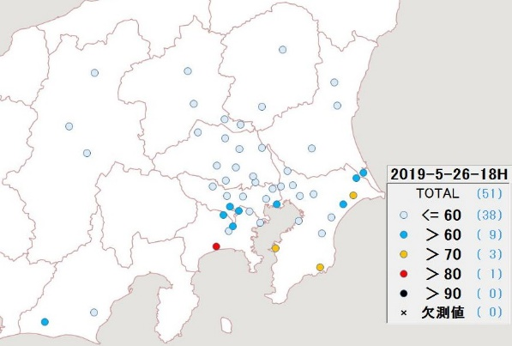

図4-2-10 PM2.5質量濃度等の分布状況6
（PM2.5：μg/m³、NMHC：ppmC、RH：％、その他：ppb）

5月26日24:00
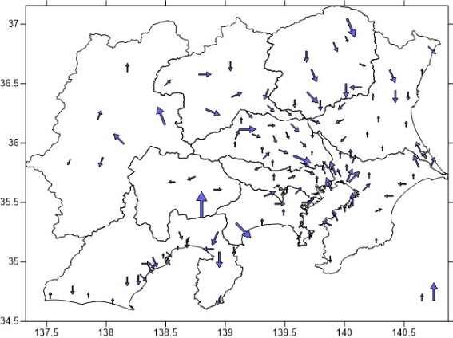 | 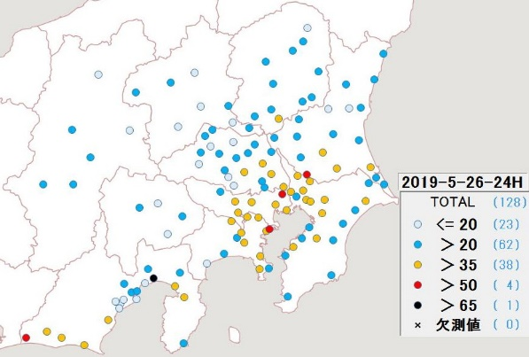
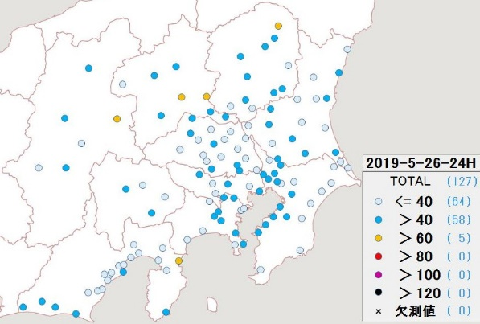 | 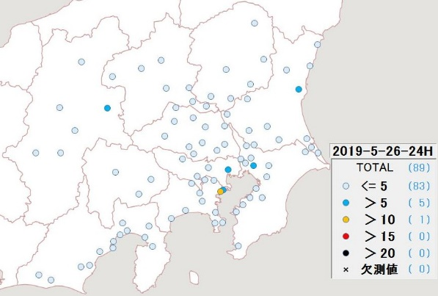
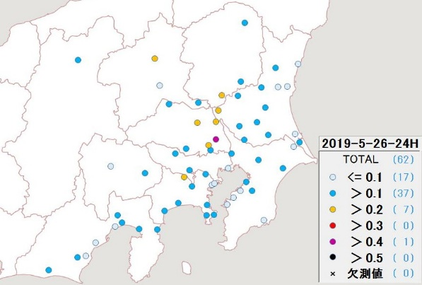 | 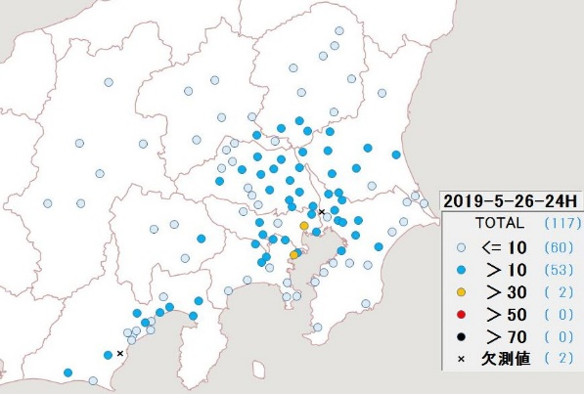
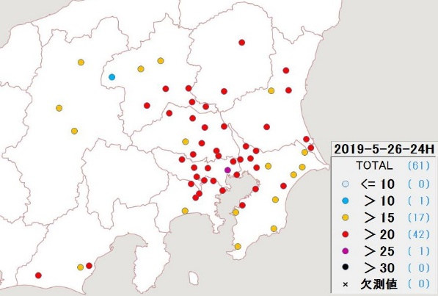 | 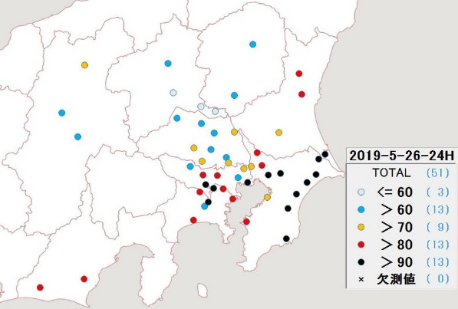

図4-2-11 PM2.5質量濃度等の分布状況7
（PM2.5：μg/m³、NMHC：ppmC、RH：％、その他：ppb）
5月27日6:00
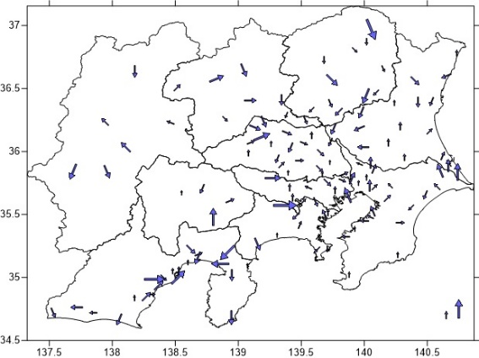 | 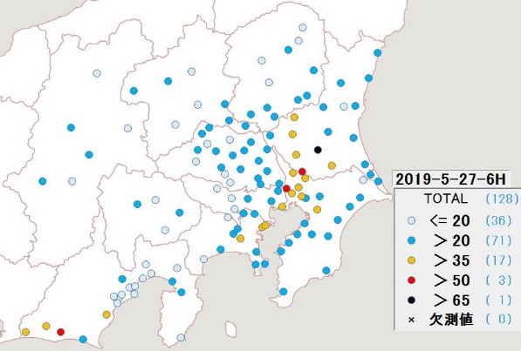
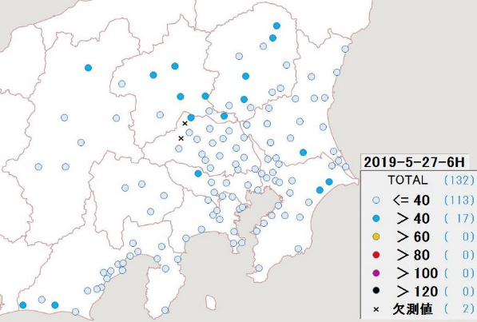 | 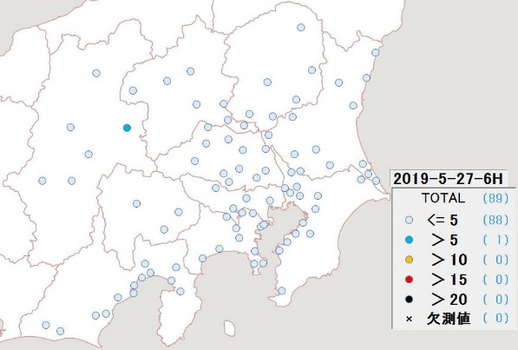
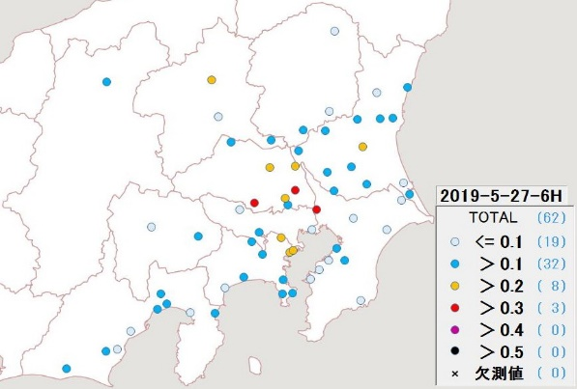 | 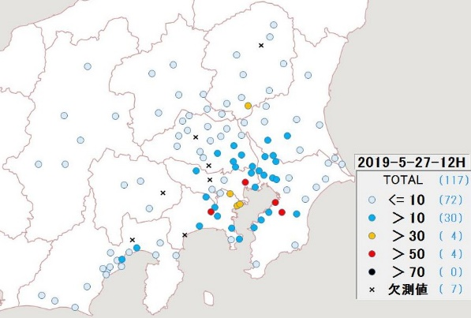
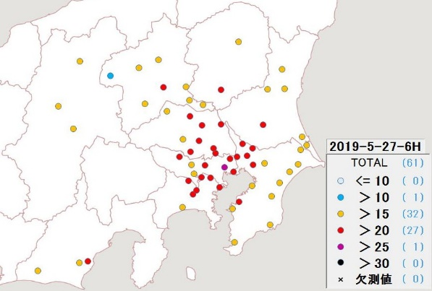 | 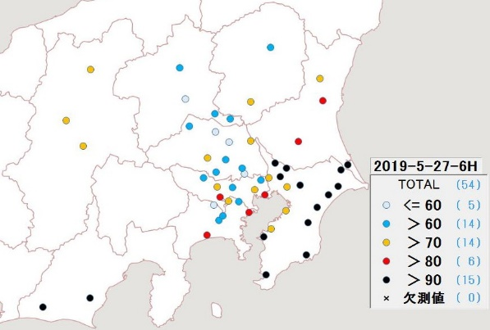

図4-2-12 PM2.5質量濃度等の分布状況8
（PM2.5：μg/m³、NMHC：ppmC、RH：％、その他：ppb
5月27日12:00
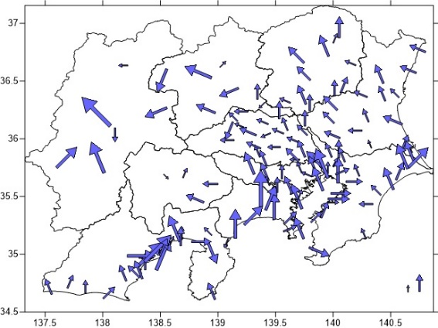 | 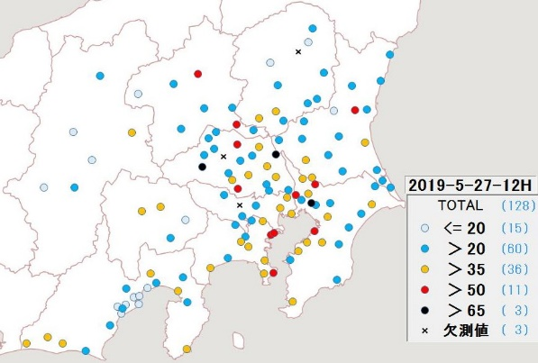
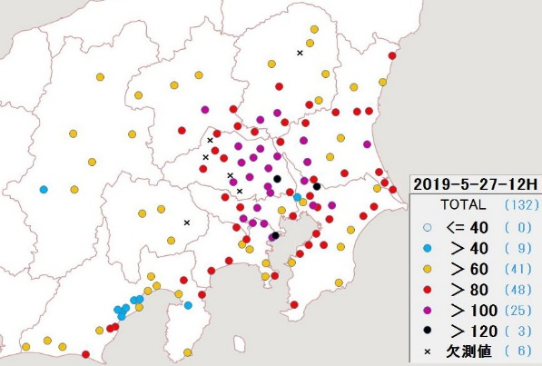 | 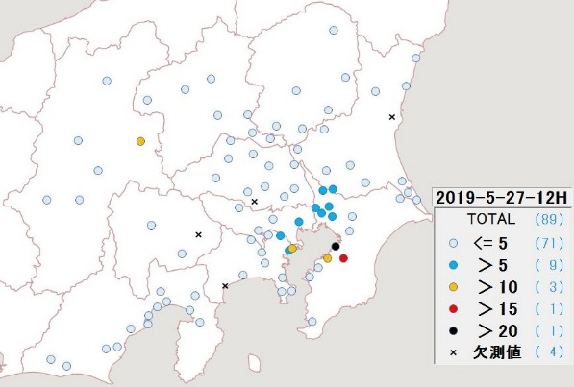
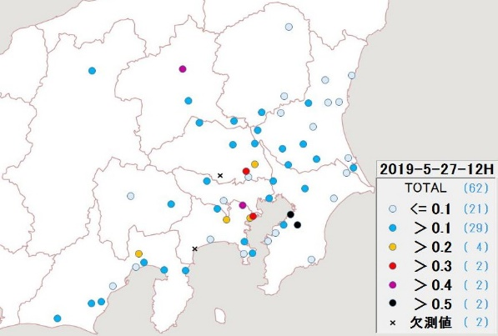
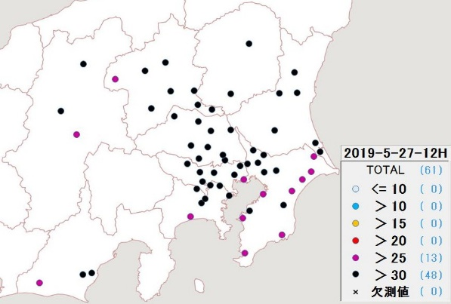 | 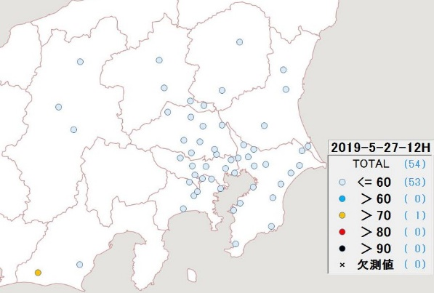

図4-2-13 PM2.5質量濃度等の分布状況9
（PM2.5：μg/m³、NMHC：ppmC、RH：％、その他：ppb）
5月27日18:00
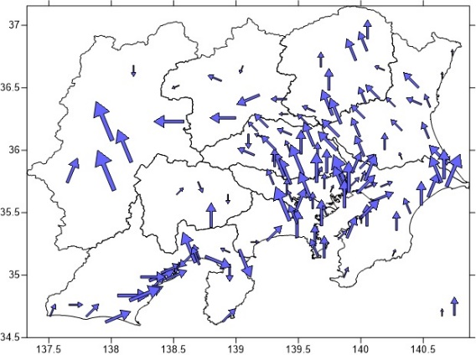 | 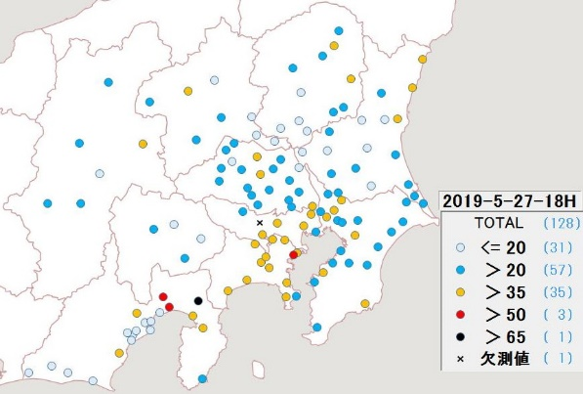
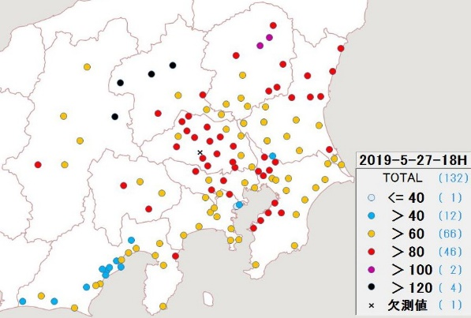 | 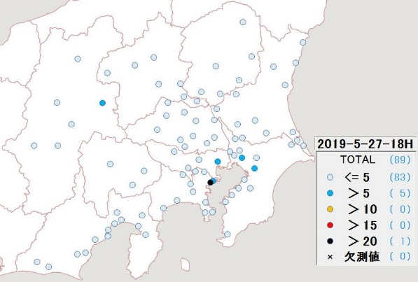
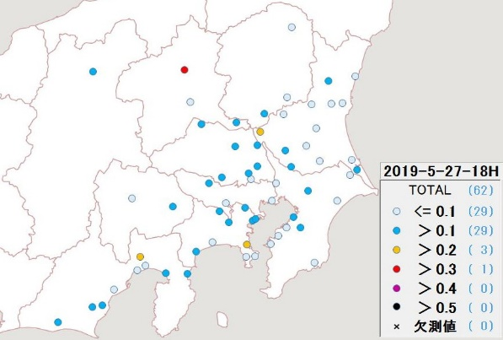 | 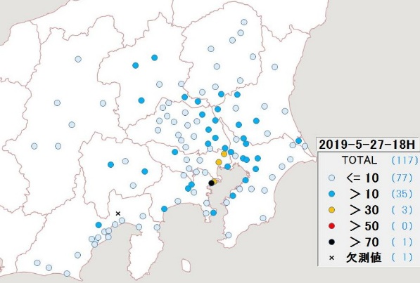
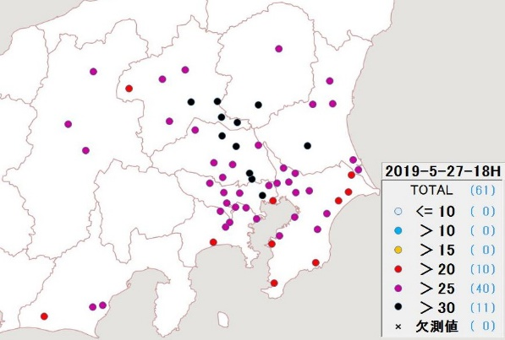 | 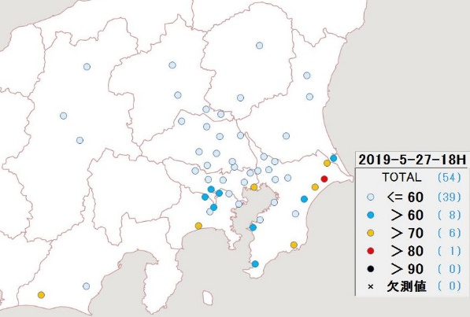

図4-2-14 PM2.5質量濃度等の分布状況10
（PM2.5：μg/m³、NMHC：ppmC、RH：％、その他：ppb）
5月27日24:00
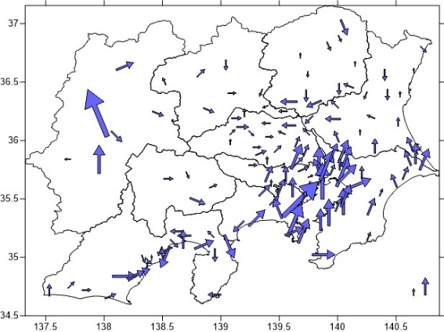 | 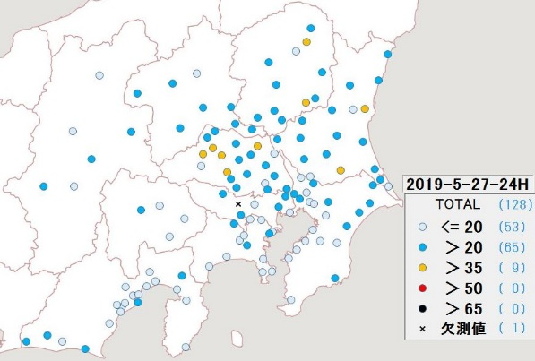
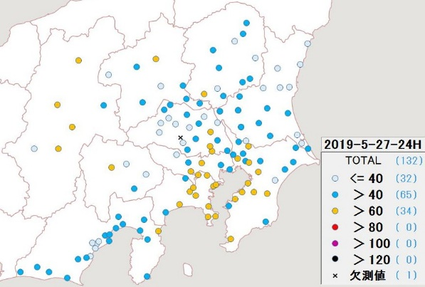 | 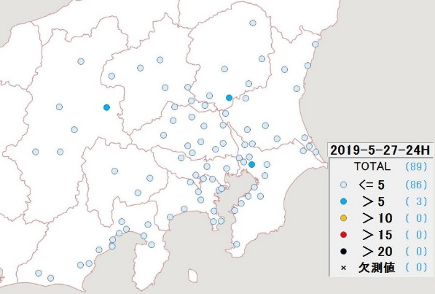
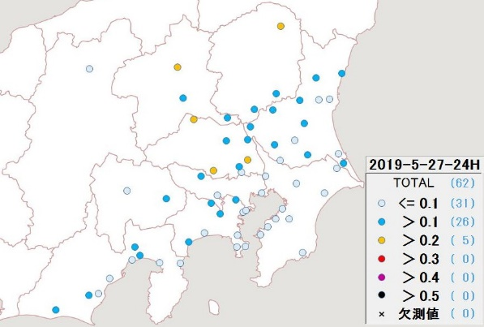 | 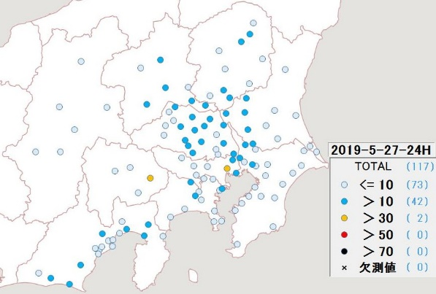
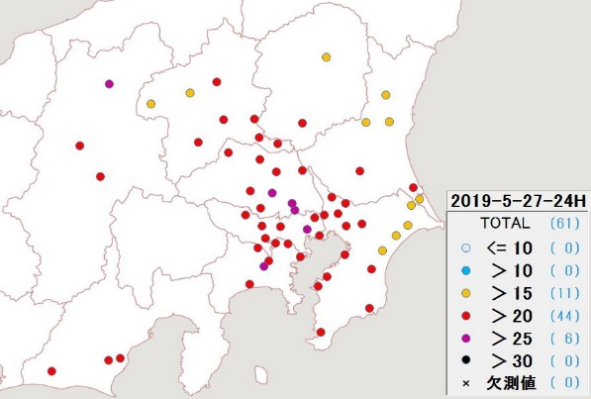 | 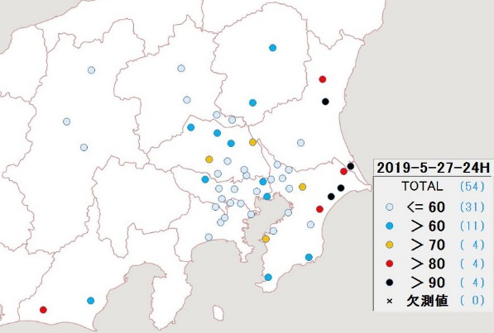

図4-2-15 PM2.5質量濃度等の分布状況11
（PM2.5：μg/m³、NMHC：ppmC、RH：％、その他：ppb
5月28日6:00
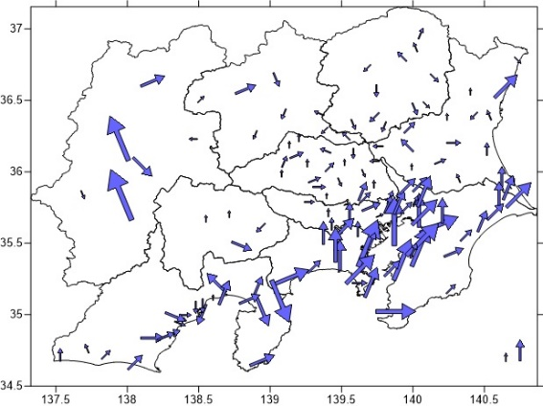 | 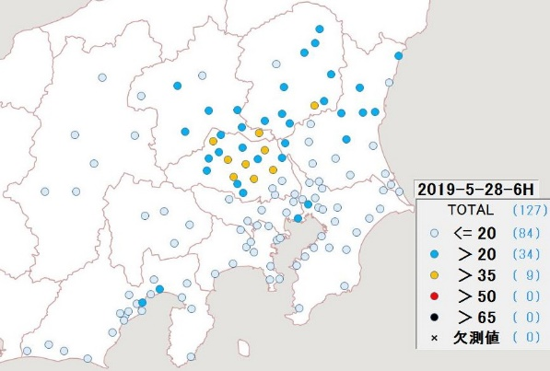
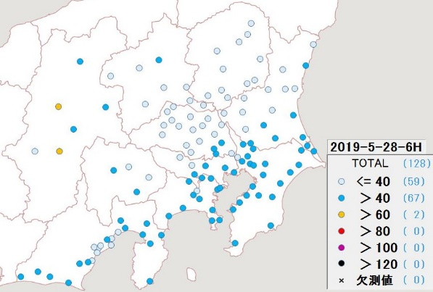 | 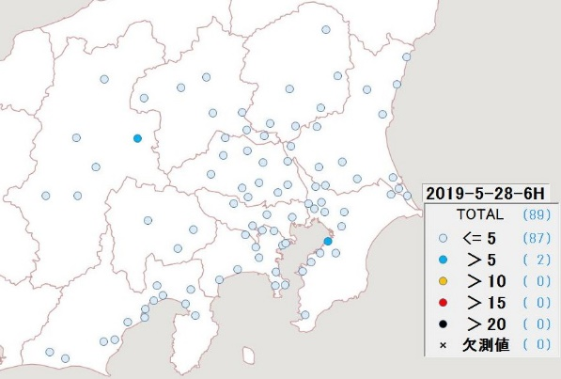
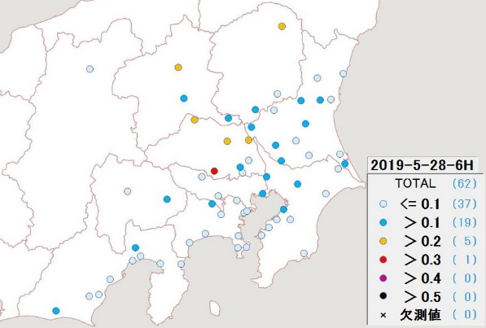 | 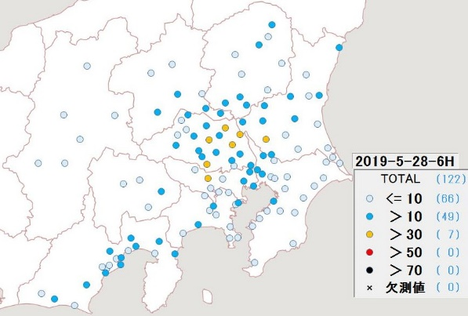
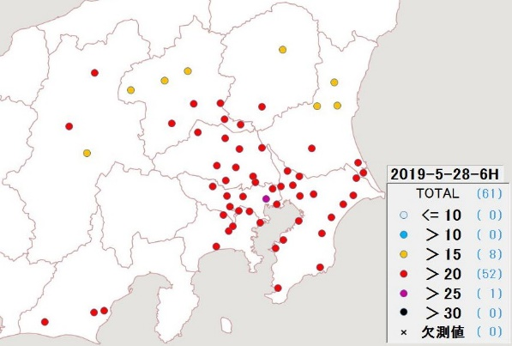 | 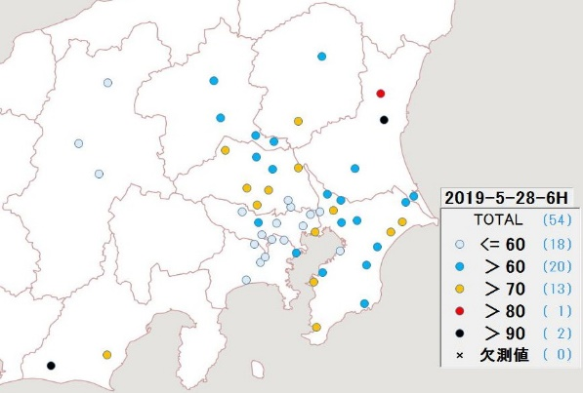

図4-2-16 PM2.5質量濃度等の分布状況12
（PM2.5：μg/m³、NMHC：ppmC、RH：％、その他：ppb
5月28日12:00
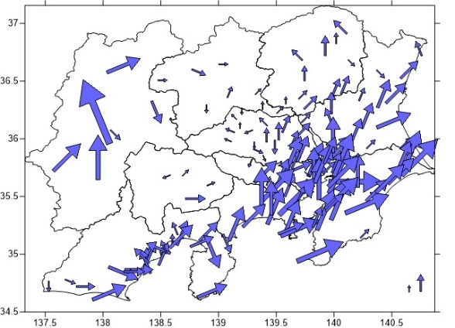 | 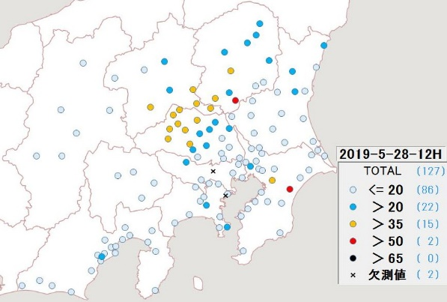
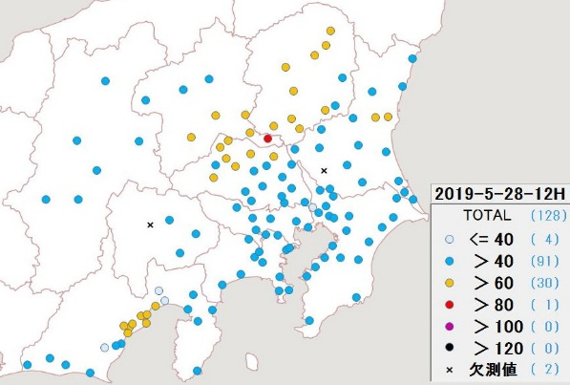 | 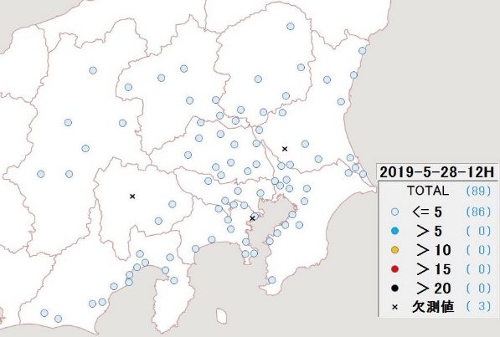
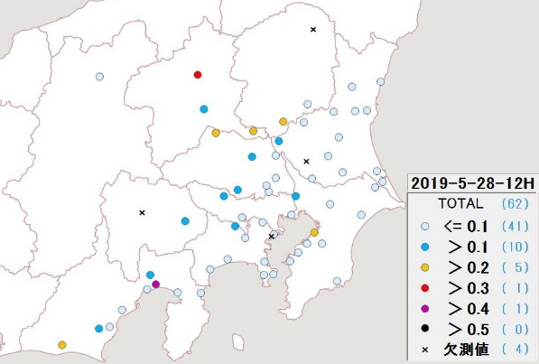 | 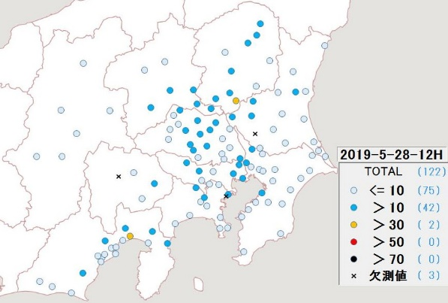
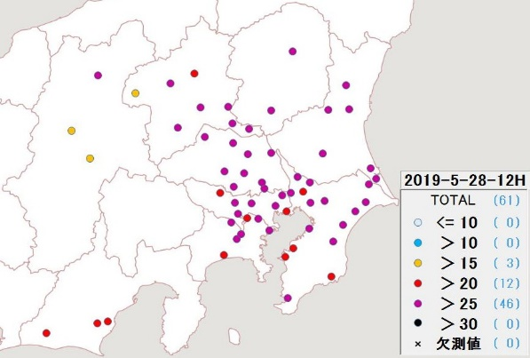 | 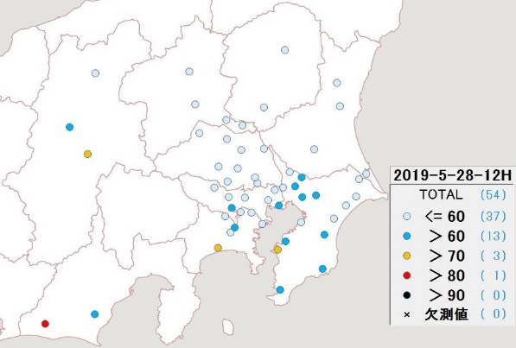
図4-2-17 PM2.5質量濃度等の分布状況13
（PM2.5：μg/m³、NMHC：ppmC、RH：％、その他：ppb）

